***КОНСУЛЬТАЦИЯ ДЛЯ РОДИТЕЛЕЙ***

***«О пользе босохождения»***

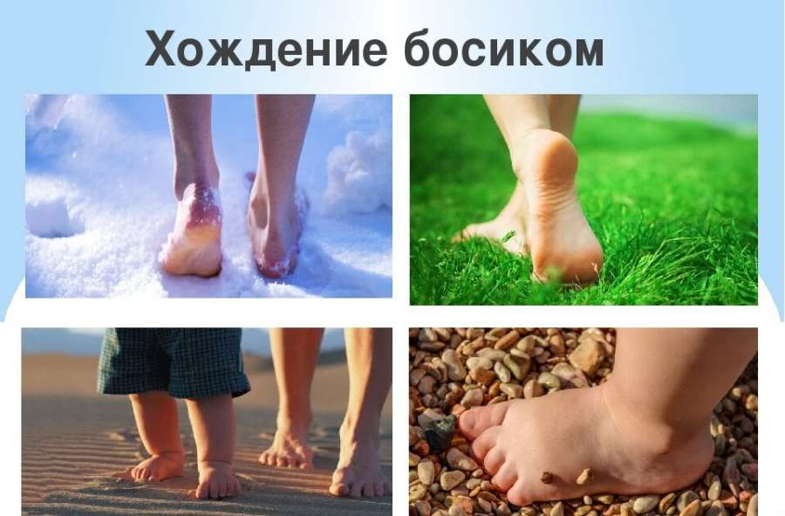

**Одним из методов закаливания является ходьба босиком. Многим это может показаться достаточно непривычным, ведь все привыкли слышать, что ноги нужно держать в тепле. Действительно ли так полезна ходьба босиком или это лишь миф — попробуем разобраться в этом более детально.**

В чем польза от ходьбы босиком?

На самом деле такой метод закаливания организма применяли еще тысячи лет назад наши предки. Сегодня же многие также стараются улучшить свой иммунитет, применяя ходьбу босиком. И это не миф, а действительно доступный метод, который поможет улучшить состояние всего организма. При использовании такого способа:

* вы получите массаж стоп. Именно на стопах находится огромное количество рефлекторных точек, которые отвечают за работу многих внутренних органов;
* у вас точно не появится плоскостопие. Хождение без обуви дает ногам отдохнуть. У детей же так будет формироваться естественные своды стопы;
* вы сможете снять статическое напряжение, которое накопилось во время нахождения вблизи электрических приборов;

Где нужно ходить босиком?

Специалисты советуют ходить босиком при любой возможности. Но кто же захочет идти по грязным улицам города. Асфальт и плитка — далеко не лучший вариант. Куда более приятным и полезным будет прогулка в парке, на пляже. Именно здесь вы сможете действительно расслабиться и получить истинное удовольствие от самого процесса.

Если же у вас нет возможности посещать парк или пляж, тогда можно создать оптимальные условия для закаливания просто у себя дома. Для этого насыпьте гальку в тазик, добавьте немного морской соли, залейте это всё водой. В день будет достаточно делать около 100 шагов в тазике. Это отличный способ оздоровления и закаливания организма.

*Хождение босиком должно быть постепенным и систематическим. Особенно осторожным нужно быть с детьми раннего возраста. Начинать лучше с хождения в тёплой комнате по ковру или половику. Есть специальные резиновые коврики с рифлёной поверхностью, которые служат замечательным тонизирующим средством.*

Информацию подготовила инструктор физической культуры МДОУ «Детский сад №75»,Калинина В.В

<https://zdravcity.ru/blog-o-zdorovie/pochemu-polezno-khodit-bosikom1/>

<https://детский-сад-9.рф/?page_id=11416>